Průmyslové PC pro digitální transformaci
Automation PC 3200 nabízí dokonalé řešení pro digitální transformaci
Jak výrobci průmyslových strojů zrychlují svou digitální transformaci, rostou i požadavky na průmyslová PC. Od zpracování dat v reálném čase a AI úloh až po zvyšující se nároky na kybernetickou bezpečnost, tlak na kombinaci výpočetního výkonu a flexibility systému je vysoký. Automation PC 3200 přesně toto všechno nabízí. Jako nejnovější člen osvědčené série 3000 od B&R, přináší 13. generaci procesorů Intel Core i, bezproblémovou integraci systému a robustní základ pro budoucí aktualizace.
Široké spektrum výkonu
Automation PC je navrženo tak, aby zvládlo nejnáročnější průmyslové aplikace. Jeho modulární a při-způsobitelný design nabízí flexibilitu pro specifické požadavky strojů, poskytuje výkon pro budoucnost a pokročilé bezpečnostní funkce. Poháněné nejnovějšími procesory Intel Core i, poskytuje škálovatelný výpočetní výkon a až do 64 GB DRAM, pokrývající široké spektrum aplikací od jednoduchého HMI až po datově náročné analýzy v reálném čase nebo komplexní AI úlohy. Vysoký výkon procesoru zaručuje dlouhodobou dostupnost softwaru, aktualizace, které pomáhají splnit budoucí požadavky kybernetické bezpečnosti, a spolehlivost systému, maximalizující životní cyklus produktu při zachování bezpečnosti a efektivity provozu.
Kromě vysokého výkonu, Automation PC 3200 pomáhá snižovat celkové náklady na vlastnictví (TCO) prostřednictvím dlouhé životnosti, minimální údržby a konzistentní podpory softwaru. Bezventilátorový design a robustní průmyslové komponenty prodlužují životnost provozu a snižují riziko prostojů. Pro výrobce strojů to znamená méně servisních událostí, jednodušší správu životního cyklu a větší spokoje-nost zákazníků. Koncoví uživatelé profitují ze spolehlivého 24/7 provozu, nižší spotřeby energie a plat-formy, která je navržena s ohledem na dlouhou životnost a přizpůsobitelnost budoucím požadavkům – přispívajíc nejen k efektivitě provozu, ale i k širším cílům udržitelnosti.
Bezproblémové upgrady a vylepšené funkce
Plná kompatibilita s předchůdcem Automation PC 3100 umožňuje jednoduché upgrady bez dodatečných nákladů nebo re-inženýringu, zaručuje okamžité výhody z vylepšeného výkonu a bezpečnostních funkcí. Nové velkokapacitní paměťové karty CFexpress nabízejí přibližně dvojnásobný výkon ve srovnání s CFast. Další standardní funkce zahrnují 2x 2.5 Gigabit Ethernet rozhraní, zaručují rychlou a spolehlivou komunikaci s IT sítěmi, což je klíčové pro datově náročné úlohy.
Zde najdete více informací o Automation PC 3200 a celém portfoliu výkonných, škálovatelných průmyslových PC a HMI řešeních.

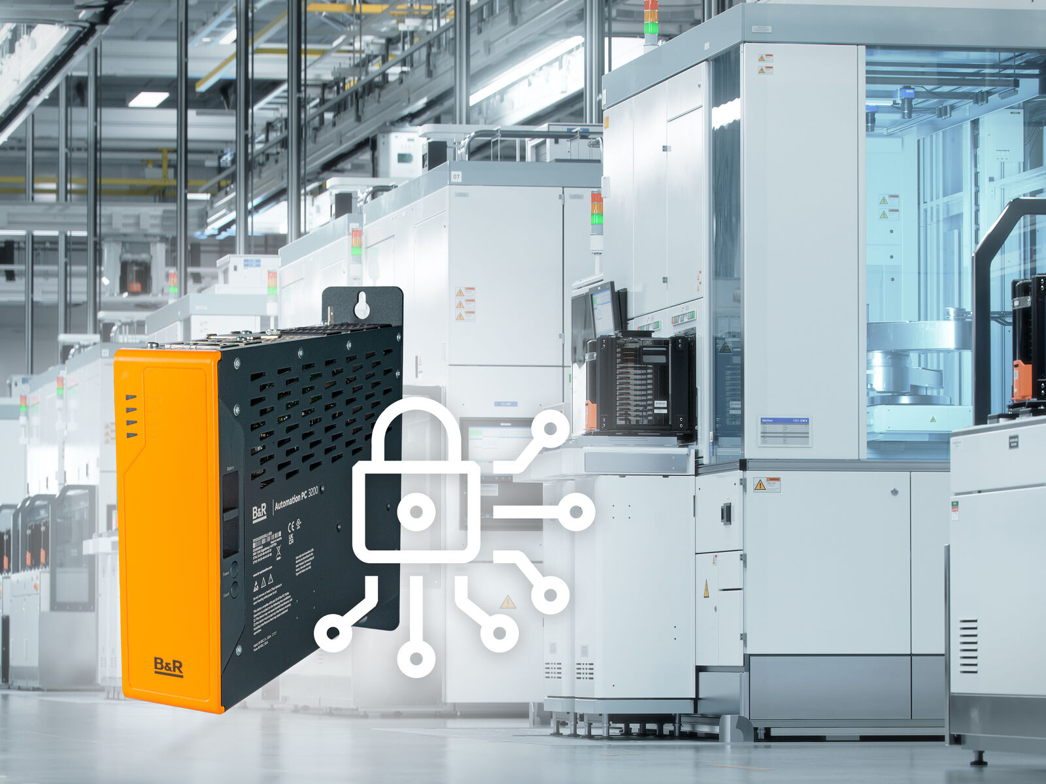
Automation PC 3200 je navržen pro bezproblémovou integraci a dlouhodobou dostupnost. (Image: B&R)

O společnosti B&R
Společnost B&R, jako jedna z divizí skupiny ABB, je celosvětovým lídrem v oblasti průmyslové automatizace se sídlem v Rakousku. B&R kombinuje nejmodernější technologie s pokročilým inženýrstvím a poskytuje zákazníkům v téměř každém průmyslovém odvětví kompletní řešení pro automatizaci strojů a výrobních zařízení, řízení pohybu, HMI a integrovanou bezpečnostní techniku. Díky komunikačním standardům pro průmyslový internet věcí, včetně OPC UA, POWERLINK a openSAFETY, a svému vývojovému prostředí Automation Studio B&R neustále stanovuje trendy v automatizaci. Inovativní duch, který udržuje společnost B&R na špici průmyslové automatizace, je poháněn závazkem zjednodušovat procesy a překonávat očekávání zákazníků. Další informace naleznete na adrese www.br-automation.com.
Více informací najdete na www.br-automation.com

